2026-06-04 早间日报（系统独立稿）
门禁 6/4＝可交易（今日行仅填情绪平静度＝平静，无「不可交易/收缩机制」标记 → 按可交易处理）；心力最新 6/3＝专注7/消耗3/无异常。总评分 71（盘口50+盘面21）≥70 → 必挂 Maker 单于高质量边缘。现价 64,114（日线收）。
① 日报正文
不能做：（追）做空
基本面：中性偏空（周四开门黑、BTC跌破6.5万跌势延续，过去24h全网爆仓9.84亿、多单爆仓8.04亿=多头继续被血洗；美股三大股指收跌、微软英伟达跌逾3%=risk-off传导，日韩股市低开；美股资金分化270亿流入科技、其余板块流出40亿=币市持续失血。对冲项=地缘转缓和：特朗普称对伊谈判"非常顺利"协议本周末或达成、伊朗四阶段计划首阶段全面停火，但今晨仍称打击美军指挥舰、缓和未落实）价格部分兑现
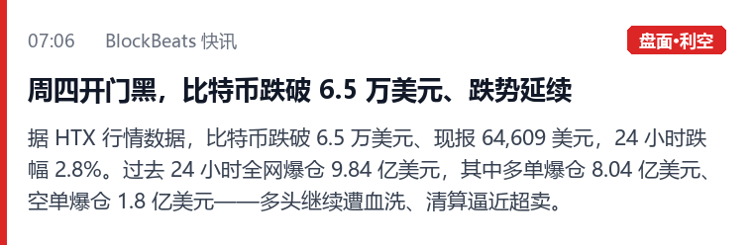
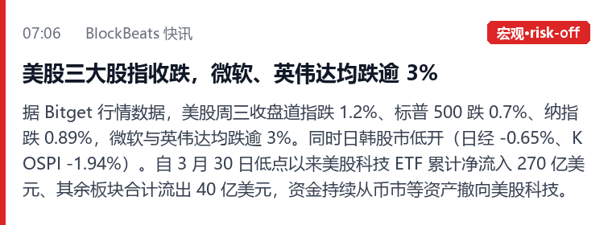
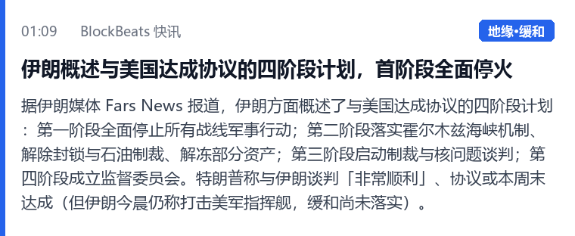
技术面：
盘口（合约）：
CVD下降 价格下降 资金费率下降（为正值） 持仓横盘
解读：利空（价格与CVD同步创新低=空头趋势确认、非背离；资费自0.0093回落但仍为正=多头未投降、下行空间未尽；OI横盘58.5K=多头止损被新空替代。隔夜瀑布resume，6/3的超卖反抽thesis已失效、再创新低）
盘面：
日线级别 巨阴-3.96%破上升通道下轨+0.618斐波，跌穿日线POC 67,000、SMA200 74,885远在上方、全空排列 利空
小时级别 1H/4H全空排列、SMA20（66,335/69,406）向下并转头顶压力，15m跌破用户手绘支撑(6.3) 65,300-65,800 利空
趋势确认：空头趋势（单边·瀑布破位下行）
日内支撑：63,500-64,000 日内压力：65,300-65,800
策略：
中线主账户：6/3新开中线低多@67,000（50%仓·5x·700刀·左侧Taker·1:2.5·长持）隔夜随破位已止损出局·现无持仓（Notion状态=已平仓、按计划执行、未情绪化）。状态机＝现金观望、0%仓；空头单边未止跌前不新增中线多单、禁左侧接飞刀，待资费转负+CVD背离+超卖capitulation信号共振企稳再评估重建。

② Maker 计划（≥70 必挂 · 反弹空）
BTC（策略）：执行概率 62%（已执行 0%） 胜率 62%
反弹空：65,300-65,800（跌破的用户支撑(6.3)转阻力 + 1H SMA20 66,335 下沿 = 最近且≥60%可达的高质量反抽阻力带，现价64,114需+1.8~2.6%） 持仓 700 刀 Binance 左侧 盈亏比 1:2.5 以上
止盈：63,400（TP1·+2.5R）减仓50% / 62,700（TP2·+3.4R）
止损：站稳 66,400 上方（有效突破1H SMA20 66,335+前结构=反抽空失效；单笔约1.3%，<3%）
浮盈防守计划：
第一层：价格首次触及 64,300（+1.5R） 设立4小时级别低点为止损、取消所有加仓
第二层：价格触及 63,400（+2.5R） 减仓50% 同时设保本损
注意事项：若价格优先触及 63,400（下行目标自行兑现、未反抽至入场区）则此策略取消（撤未成交挂单）
核心（开仓理由）：隔夜瀑布破位、价格与CVD同步创新低=空头趋势确认，多头未投降（资费仍正）下行空间足；价反抽至65,300-65,800（跌破的支撑6.3转阻力/1H SMA20下沿）遇压顺势做空。单挂边缘等待、价不到不成交（绝不追价）。
⚠️ 执行概率＝价格击中挂单区间的概率（限价单成交概率）·宪法≥60%。现价64,114距入场下沿65,300约+1.8%、距上沿65,800约+2.6%，former support flip+SMA20共振有反抽燃料→可达≈62%。取消价(63,400·成交前撤单)≠止损(66,400·成交后离场)。
持仓事实校准：主账户6/3中线低多@67,000隔夜已止损出局（无持仓）；Maker 6/3做多800刀已TP1止盈出局（盈$10），当前 Maker 无实际持仓。

③ 后附（系统内部备份·不进 Notion 正文）
评分明细（总分 71 = 盘口50 + 盘面21）
盘口 50/70：四维=CVD↓(创新低-34.4K)/价↓(创新低64,070)/资费下降但为正(0.0049自0.0093回落)/OI横盘(58.5K略升)=价与CVD同步创新低的「空头趋势确认」组合(无背离·强空)；多头未capitulate(资费仍正)属趋势中段。未给更高分因隔夜已-3.96%、24h多单爆仓8.04亿逼近超卖、反弹反包风险上升→50。
盘面 21/30：接近度5（价刚破支撑6.3、距最近反弹阻力65,300-65,800约+1.9~2.6%、破位中非贴边）+流动性掠夺6（24h多单爆仓8.04亿、多头流动性大量被拿取）+SMA20 5（1H/4H/日全在下方且向下,满分）+量价3（放量下跌Vol456M配合,满分）+斐波趋势线2（破上升通道下轨+0.618,满分）。
总分 71 ≥70 → 必挂 Maker（方向=空，挂价=高质量空头边缘且≥60%可达=65,300-65,800反抽带）。
五源支撑
① BlockBeats：利空主导=周四开门黑BTC破6.5万(现报64,609·24h-2.8%)/24h全网爆仓9.84亿(多单8.04亿·capitulation延续)/美股三大指数收跌(道指-1.2%/标普-0.7%/纳指-0.89%·微软英伟达跌逾3%)risk-off传导/日韩股市低开/美股资金分化270亿流入科技40亿流出其余=币市失血/Hyperliquid最大BTC空头21连胜获利332万/贝莱德存6005BTC潜在卖压。对冲(缓和)=特朗普对伊谈判"非常顺利"协议本周末或达成+伊朗四阶段首阶段全面停火(但今晨仍打击美军舰·未落实)/某巨鲸买401BTC逢低/Bitmine仿Strategy发3亿优先股囤币。噪音=WLD+39%等山寨AI逆势涨抽血BTC。中性偏空、部分兑现。
② 日线footprint(Exo)：6/3完整Vol456M/Delta-27M(负)/CVD-112M(深负·自-85M续创低)/POC66,774(自69,354下移)/H-L3,424.3；现价64,114破POC下方。卖方完全主导、POC逐级下移、CVD累积深负=强空延续。
③ Coinglass 1h(Bybit)：价64,070↓创新低/CVD-34,429K↓创新低/资金费率0.0049(正·自0.0093回落但仍正=多头未投降)/OI58.519K(横盘略升=新空进场+多头未平)=价与CVD同步创新低=趋势确认(非背离)·下跌中继。
④ FedWatch：6/17不变98.4%、降息1.6%、加息0%；降息概率1月前6.7%→现1.6%(月内大幅price out)，1日前2.4%→1.6%微降→macro中性偏紧。
⑤ TradingView 日/4H/1H/15m：日线收64,114(-3.96%·开66,760高67,516低64,092)破通道下轨+0.618+POC67,000，SMA200 74,885远上；4H64,109全空·SMA20 69,406向下·POC67,000头顶；1H64,106自68k砸穿67k POC一路下行·SMA20 66,335转阻力；15m64,130跌破用户支撑(6.3)65,300-65,800、压力(6.3)67,900-68,000与压力(6.2)71,500全在上方。最近高质量反抽空边缘=65,300-65,800。两层收口利空。
不能做推导
空头单边+价砸至新低64,114→最易被收割侧=64k新低区右侧追空(隔夜瀑布、24h多单已爆8.04亿逼近capitulation，再创新低后追空易遭短挤/反弹反包)。禁「追做空」(仅禁右侧)；反抽至65,300-65,800的左侧反应空(=本Maker)、企稳后的左侧低多反包均不禁。

